Муниципальное бюджетное общеобразовательное учреждени «Удомельская гимнази №3 им. О.Г. Макарова»

Памятка родителям о необходимости здорового питания школьника. Рекомендации школьникам.
Полноценное и правильно организованное питание — необходимое условие долгой и полноценной жизни, отсутствия многих заболеваний.
ПРАВИЛА ЗДОРОВОГО ПИТАНИЯ:
1. Ребенок должен есть разнообразные пищевые продукты. Ежедневный рацион ребенка должен содержать около 15 наименований разных продуктов питания. В течение недели рацион питания должен включать не менее 30 наименований разных продуктов питания.
2. Каждый день в рационе питания ребенка должны присутствовать следующие продукты: мясо, сливочное масло, молоко, хлеб, крупы, свежие овощи и фрукты. Ряд продуктов: рыба, яйца, сметана, творог и другие кисломолочные продукты, сыр — в течение недели должны присутствовать 2—3 раза обязательно.
3. В межсезонье (осень — зима, зима — весна) ребенок должен получать витаминно-минеральные комплексы, рекомендованные для детей соответствующего возраста.
4. Для обогащения рациона питания школьника витамином «С» рекомендуем обеспечить ежедневный прием отвара шиповника, квашенной капусты и др. продуктов богатых витамином «С»
5. Прием пищи должен проходить в спокойной обстановке.
6. Если у ребенка имеет место дефицит или избыток массы тела (эти сведения можно получить у медицинского работника школы), необходима консультация врача, так как в этом случае рацион питания ребенка должен быть скорректирован с учетом степени отклонения физического развития от нормы.
7. Рацион питания школьника, занимающегося спортом, должен быть скорректирован с учетом объема физической нагрузки.
Рекомендуется употреблять пищу, состоящую на 15 −20% из белков, на 20 −30% из жиров, на 50- 55% из углеводов, содержащихся в овощах, фруктах, злаках, орехах.
Пища плохо усваивается (нельзя принимать):
Когда нет чувства голода.
При сильной усталости.
При болезни.
При отрицательных эмоциях, беспокойстве и гневе, ревности.
Перед началом тяжёлой физической работы.
При перегреве и сильном ознобе.
Когда торопитесь.
Нельзя никакую пищу запивать.
Нельзя есть сладкое после еды, так как наступает блокировка пищеварения и начинается процесс брожения.
Рекомендации:
В питании всё должно быть в меру;
Пища должна быть разнообразной;
Еда должна быть тёплой;
Тщательно пережёвывать пищу;
Есть овощи и фрукты;
Есть 3—4 раза в день;
Не есть перед сном;
Не есть копчёного, жареного и острого;
Не есть всухомятку;
Меньше есть сладостей;
Не перекусывать чипсами, сухариками и т. п.
Здоровое питание – это ограничение жиров и соли, увеличение в рационе фруктов, круп, изделий из муки грубого помола, бобовых, нежирных молочных продуктов, рыбы, постного мяса.

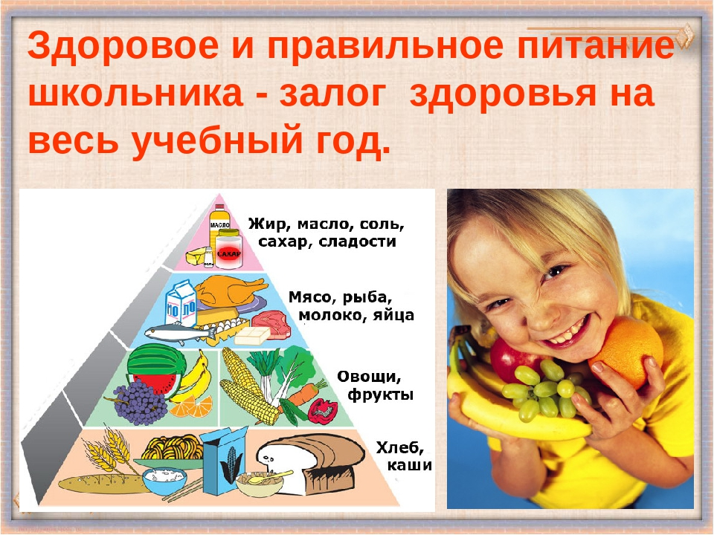

Администрация МБОУ УГ№3 им. О.Г. Макарова

